新 书 推 荐

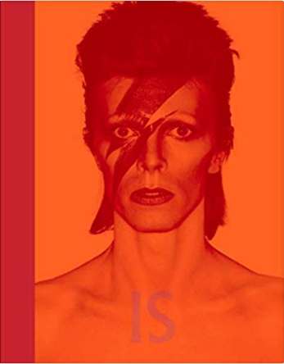
中文书名：《大卫·鲍威》
英文书名：David Bowie Is
作 者：Victoria Broackes and Geoffrey Marsh
出 版 社：V&A Publishing
代理公司：ANA/Jessica Wu
页 数：320页
出版时间：2013年3月
代理地区：中国大陆
审读资料：电子稿
类 型：传记回忆录

内容简介：

大卫·鲍威作为开拓艺术家的职业生涯长达近50年，并获得了国际赞誉。他一直被认为是影响当代整个创意艺术领域艺术家和设计师的主要人物。该书是为了在伦敦维多利亚和阿尔伯特博物馆举行国际性大型展览而伴随发行的，这是唯一一本被允许访问大卫·鲍威个人表演服装收藏的书。书中汇集了那些艺术家们为大卫·鲍威专门设计的蜉蝣以及原创设计的艺术作品，从而以一种新的视角展示了鲍伊独特的创意风格。

这本书追溯了他的职业生涯，从伦敦的起步，到《Space Oddity》、《Ziggy Stardust》和《The spider from Mars》专辑的突破，再到他对二十世纪先卫艺术这一更广泛的国际传统的影响。在由V&A策展人撰写的关于鲍威创造的伦敦形象和对时尚世界的影响的书中，霍华德·古道尔（Howard Goodall）在音乐学方面作了补充；卡米尔·帕利亚（Camille Paglia）描述了性别和颓废方面的故事，乔恩·萨维奇（Jon Savage）补充了鲍威和威廉·伯勒斯（William Burroughs）及其粉丝的关系。书中还包括克里斯托弗·弗赖林（Christopher Frayling）、菲利普·霍尔（Philip Hoare）和马克·科莫德（Mark Kermode）在V&A举行的关于鲍威的文化影响的讨论。书中有300多张图片：包括个人和表演的照片、服装、歌词表，让您对大卫·鲍威的世界有独到的见解。

作者简介：

维多利亚·布罗克斯（Victoria Broackes ）是伦敦维多利亚与阿尔伯特博物馆的戏剧与表演策展人。她曾策划过安妮·蓝妮克丝(Annie Lennox)和凯莉·米洛（Kylie Minogue）的展览。

杰弗里·马什（Geoffrey Marsh）是维多利亚与阿尔伯特剧院的总监。他参与策划了1909 ---- 1929年的展览《佳吉列夫和俄罗斯芭蕾舞团》，并参与了展览目录和传记编写。

媒体简介：

“这本书是关于鲍威所有相关事物的宝库----为眼睛提供一站式的自助餐，它的图片记录了这位开创性的明星，从《Ziggy Stardust》专辑到《Thin White Duke》到《Heathen》，及介于两者之间的所有事物。”
----Examiner.com网站，2013年5月20日

“鲍威的50年老粉丝以及那些在回顾中有所发现的人会对这本书产生兴趣，这本书不仅仅是一本粉丝杂志。”
----苏西·曼奇斯（Suzy Menkes），《纽约时报》，2013年3月18日

“凭借深刻的洞察力，并提供如此广泛的信息来让公众深入了解鲍威……这是一本罕见的有灵魂的摄影传记。”
----《芝加哥论坛报》，2013年4月26日

“通过这次服装回顾展，从照片到设计草图，来庆祝这位已故艺术家为公众们塑造的各种角色的形象创意。”
---- Refinery29.com

谢谢您的阅读！
请将反馈信息发至：吴伊裴（Jessica Wu）
安德鲁·纳伯格联合国际有限公司北京代表处
北京市海淀区中关村大街甲59号中国人民大学文化大厦1705室
邮编：100872
电话：010-82449901
传真：010-82504200
Email：jessica@nurnberg.com.cn
网址：http://www.nurnberg.com.cn
微博：http://weibo.com/nurnberg
豆瓣小站：http://site.douban.com/110577/

